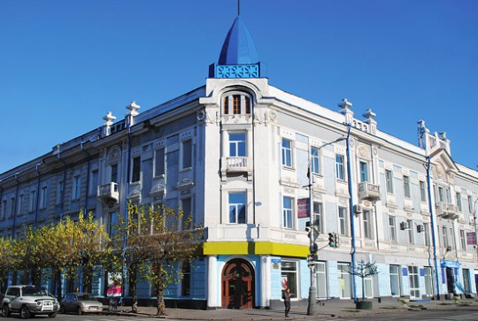
ОТКРЫТИЕ ИННОВАЦИОННОЙ ЛАБОРАТОРИИ
ПО ЗАЩИТЕ РАСТЕНИЙ
В КРАСНОЯРСКЕ

С целью подготовки высококвалифицированных кадров по защите растений для АПК Красноярского края на кафедре общего земледелия института агроэкологических технологий ФГБОУ ВО «Красноярский государственный аграрный университет» 24 октября 2017 года торжественно открылась инновационная лаборатория по интегрированной защите растений. ЗАО Фирма «Август» и АО «Щелково агрохим» оказали финансовую поддержку в оснащении ее необходимым оборудованием. На базе данной лаборатории планируется проведение не только занятий в рамках учебного процесса университета, но и работы по переподготовки и повышению квалификации агрономов, работающих на производстве.
В церемонии открытия лаборатории принял участие заместитель министра сельского хозяйства края С.В. Брылев, а также руководитель филиала ФГБУ «Россельхозцентр» по Красноярскому краю А.В. Малинников и заместитель руководителя филиала З.В. Малахова.

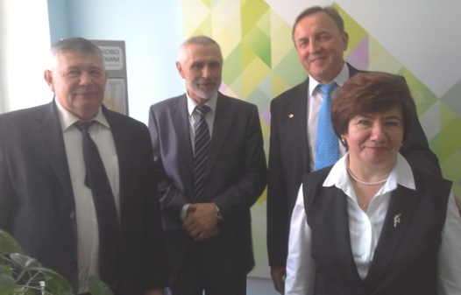 | 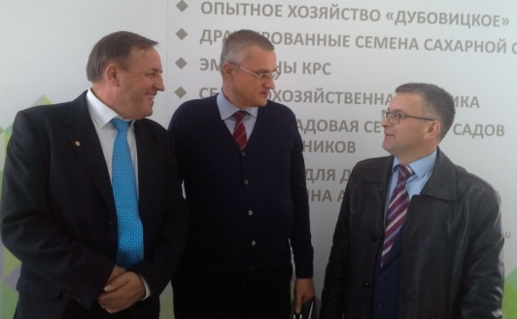
Рис.1. Слева направо: зам. министра с.-х. края - С.В. Брылев; д.с.-х.н., профессор, зав. кафедрой общего земледелия КрасГАУ - В.К. Ивченко; к.с.-х.н., глава представительства ЗАО Фирма «Август» в Красноярске Л.П. Столяр; к.б.н., доцент, проректор по науке ФГБОУ ВО «Красноярский ГАУ» В.Л. Бопп | Рис. 2. Слева направо: к.с.-х.н., ген глава представительства ЗАО Фирма «Август» в Красноярске Л.П. Столяр; руководитель филиала ФГБУ «Россельхозцентр» по Красноярскому краю А.В. Малинников; зам. руководителя Управления Россельхознадзора по Красноярскому краю А.В. Кулешов.
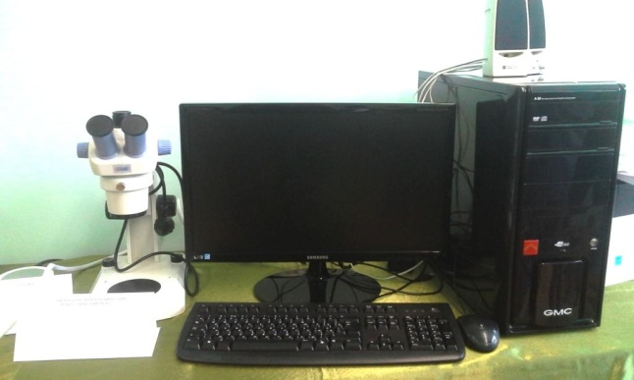 | 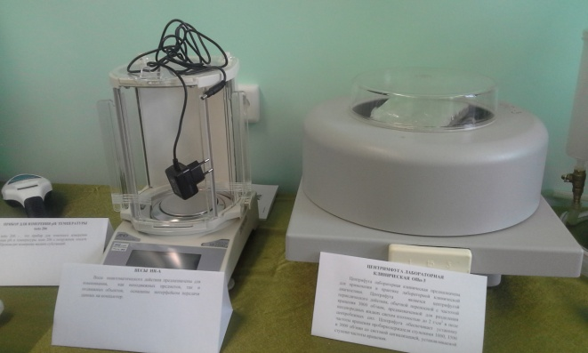
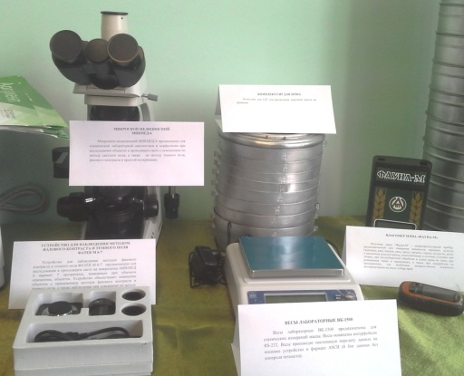 | 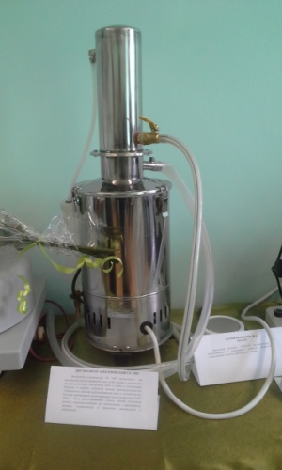
Рис.3. Оборудование лаборатории КрасГАУ

